**宠物相关app产品分析**

**一、领狗狗**（宠物领养，交易，交友平台）

**1.核心功能点**

（一）用户可以自己发布领养或者出售宠物（大概就是买狗卖狗，所以该app还有客服）。

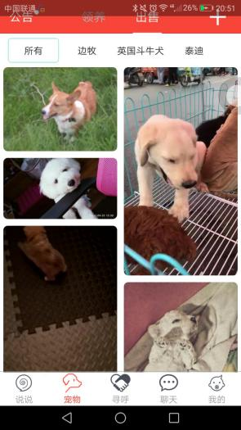

1. 会话，同城聊天类qq，签名墙。

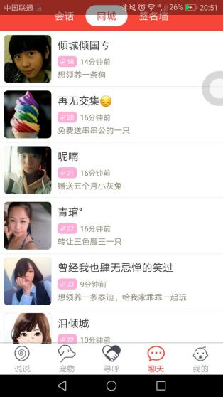

1. 类似朋友圈的说说（可分享，可点赞，可评论），可看附近与推荐。

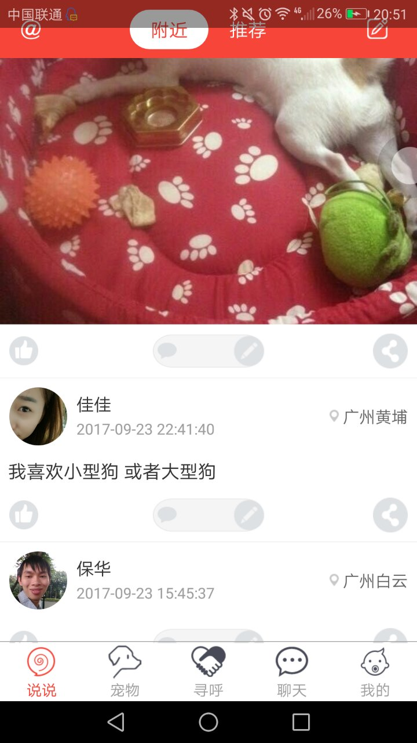

**2.总下载量**4万次。

综合评分2.9。

评价：骗钱app。

**3.优秀界面截图：**丑拒。

**4.亮点：**猫圈分为附近和推荐，还具有点赞，评论和转发功能可以借鉴。

**5.不足：**界面太丑太廉价，功能太少，猫圈内容太难看而且内容太粗糙，同城像盗版qq。

**6.优化建议：**猫圈分为附近和推荐，还具有点赞，评论和转发功能可以借鉴。

**7.个人看法:**猫圈界面太密集，字大，图大。小图标也大，而且他们猫圈直接发聊天的都有，。让人不忍直视。而且app涉及金钱交易要小心，用户评价大多是发了保证金买猫狗，结果没收到验证码，没后续。

**二、一日猫**（猫咪文艺生活，干净，优雅，纯粹）

**1.核心功能点**

（一）每天分享一张猫历，一条猫片，一个猫物，一枚猫图，每天10分钟吸猫。

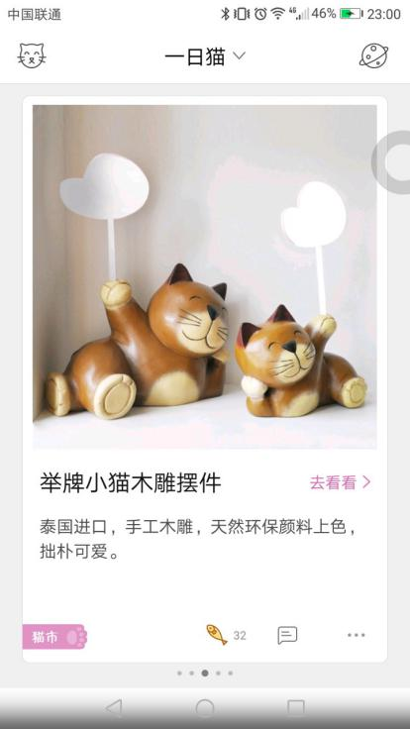

1. 猫圈（晒猫图，分享故事的猫文，分享养猫知识的猫贴士）。

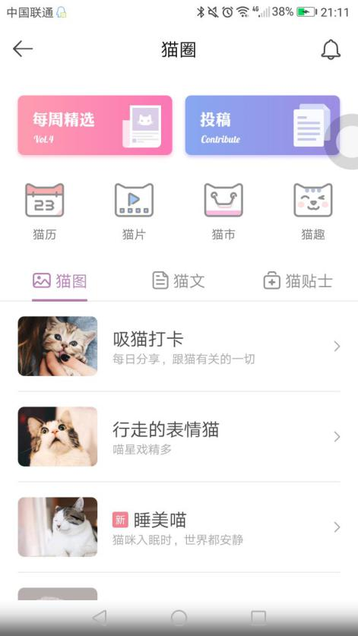

1. 投稿入口（投稿猫历，猫片，猫市，猫趣有规定模式，用户只需上传照片文字就好）。

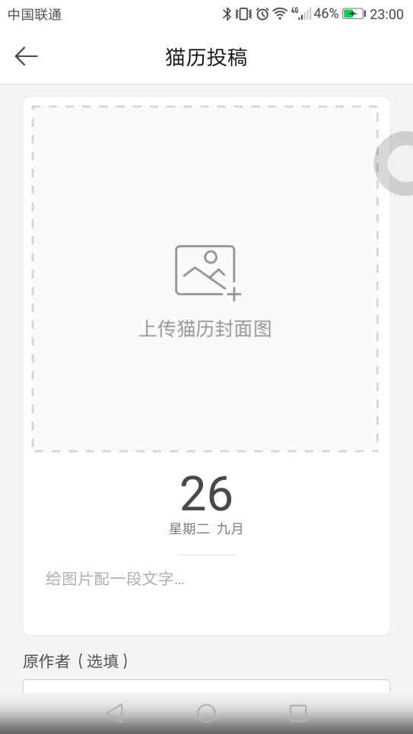

（四）每周精选（周末提取出一周的好资源）。

**2. 总下载量**少于 1 万次

综合评分 4.6

评价：不错，但是缺少互动

**3.优秀界面截图**

**4.亮点：**

（一）点赞的图标是小鱼。

（二）他们的猫圈有分类，用户可以选择自己喜欢的内容进行观看发布。

猫图是专门发图，配少量文字；猫文主要是用户对话题的共鸣文字；猫贴士主要是养猫指南（包括如何挑选猫罐头，如何让室友家人接受你养猫，猫的各种症状解决，分为官方回答和用户回答，用户回答可点赞与评论。）

（三）app每日提出新话题给用户讨论，用户讨论热情很高。

**5.不足：**主页面功能太单薄，大多附加功能都在猫圈界面，看出来后来加的。

**6.优化建议：**猫圈分为最新和推荐，加收藏功能，加分类功能。

**7.个人看法：**这主要功能是猫咪文艺生活。干净，优雅，纯粹是他的要点。我们应该学习这种精神、

**三、汪汪狗**

**1 核心功能点**

应用商店版

1. 找好友：狗主人看狗交友
2. 吃好食：狗狗食物推荐
3. 玩乐趣：狗狗玩具
4. 享健康：狗狗健康咨询

真实版

卖东西加上几条关于狗的推送，还有弹幕广告

**2.总下载量**少于 1 万次

综合评分：无

评价：无

**3.优秀界面截图：**无

**4.亮点：**无

**5.不足：**假货

**6.优化建议：**将来根据应用商店版增加猫圈功能，还有猫圈弹幕功能。

**四、闻闻窝宠物社区**

**1 核心功能点**

应用商店版

1. 宠物专家在线问诊（医疗，训练，营养，造型）
2. 推荐商品
3. 宠物贴纸
4. 标出宠物医院，美容院
5. 应用内交友，求助，线下活动
6. 记录宠物的专属时光机

记录宠物生活点滴（每日任务，赢金币，换免费礼品）

真实版

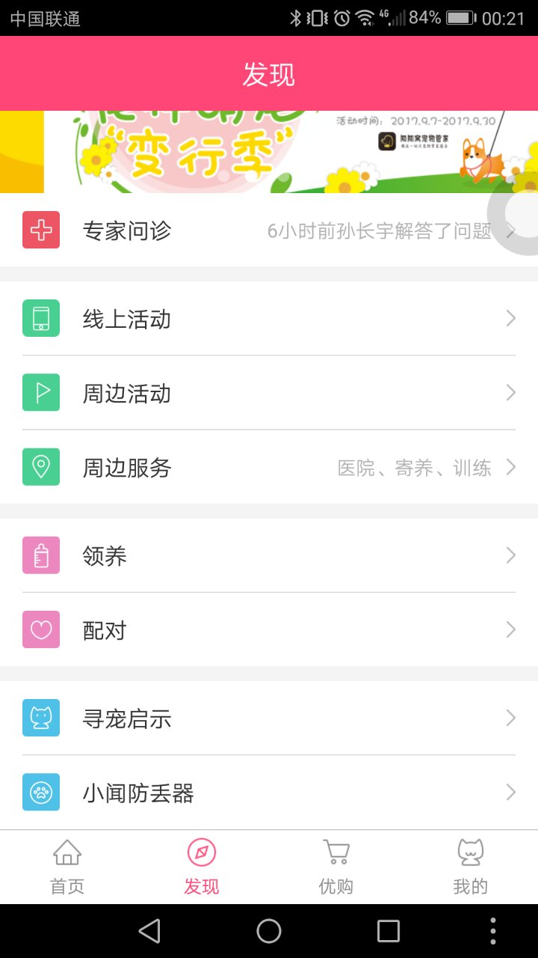

（一）猫说说

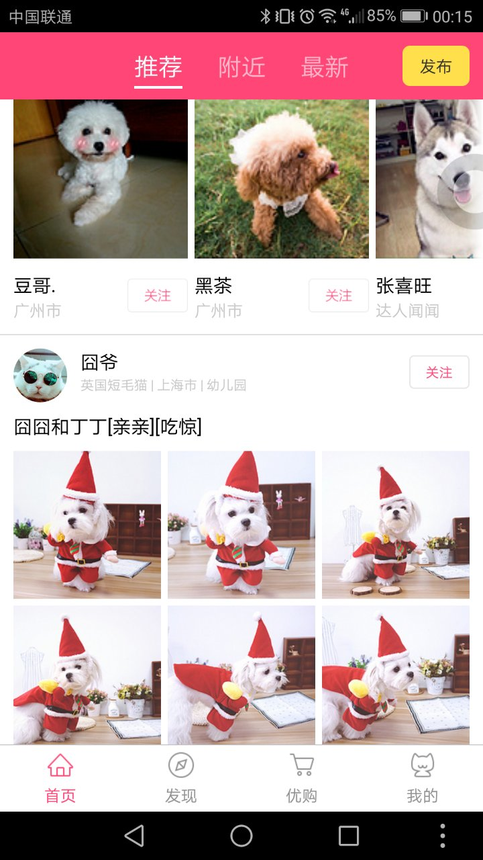

（二）寻找宠物

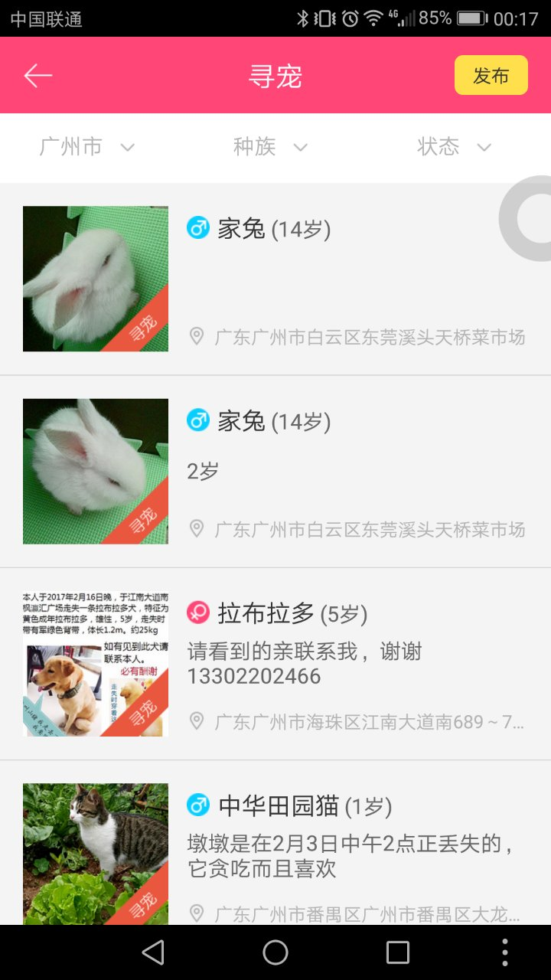

1. 宠物配对

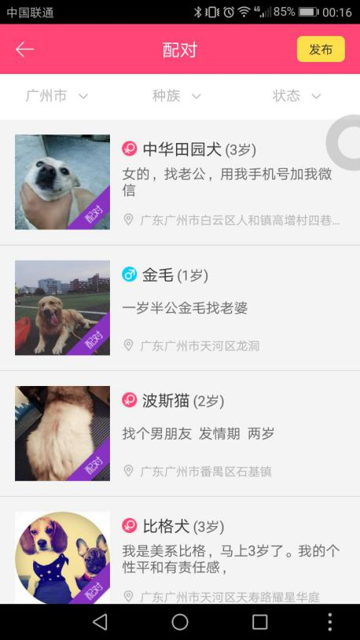

1. 周边

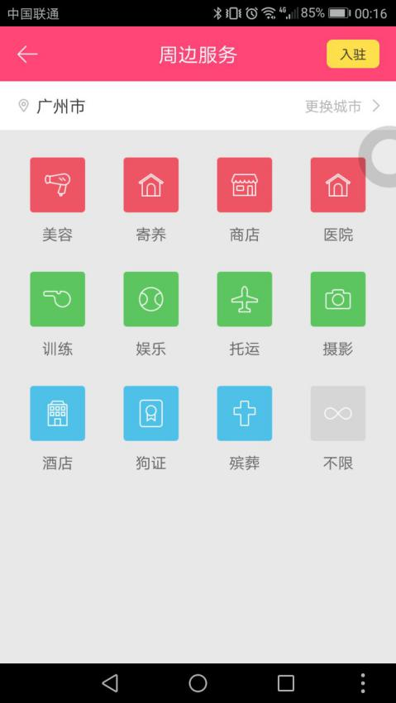

（五）硬件推广

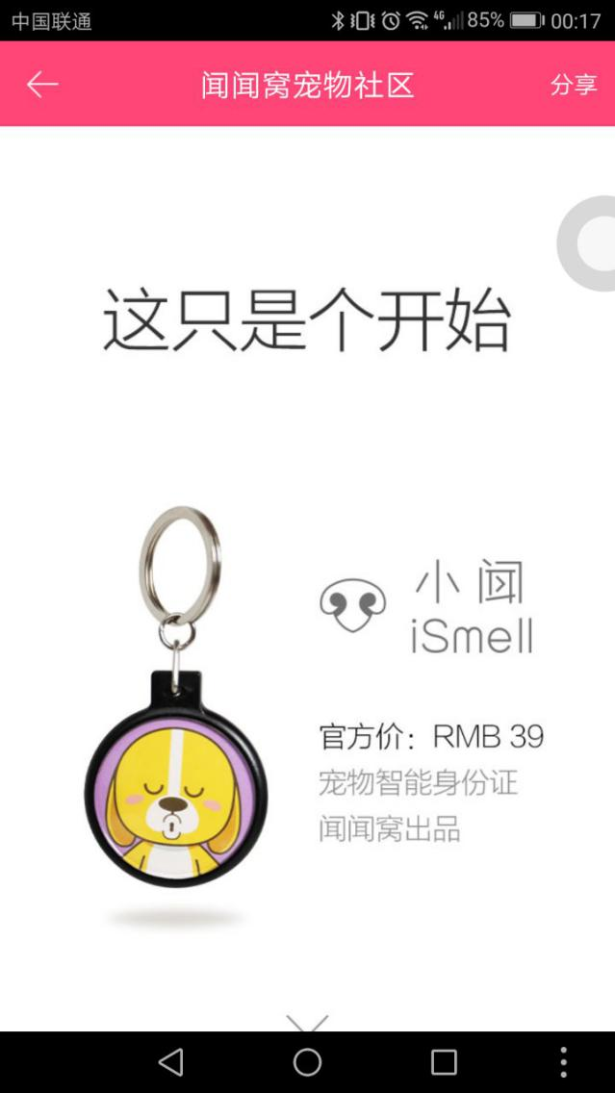

**2. 总下载量**： 3 万次

综合评分 4.6

评价：闪退，功能少，界面实用不花哨。

**3. 优秀界面截图：**无

**4. 亮点：**

（一）每天评选最好的狗

（二）专家问诊

（三）买硬件

（四）放相关周边



**5. 不足：**主功能只有放首页一个按钮，一个按钮放其他商品。

**6. 优化建议：**

（一）每天评选最好的狗

（二）专家问诊

（三）放相关商店医院的地图

**五、爱宠物猫猫**

**1 核心功能点**

1. 首页每日精选，推出猫咪的精品图文。
2. 搞笑视频，电影
3. 自学制作猫咪生活用品
4. 喂养指南

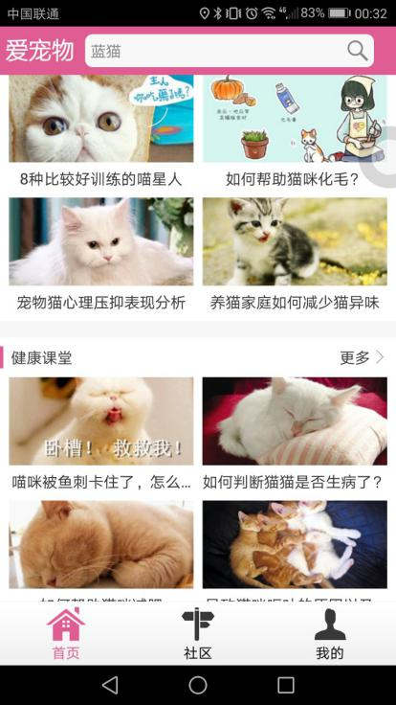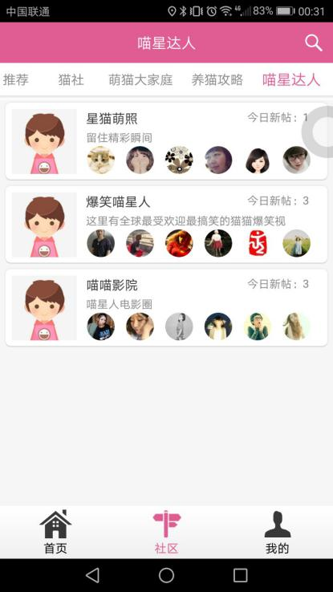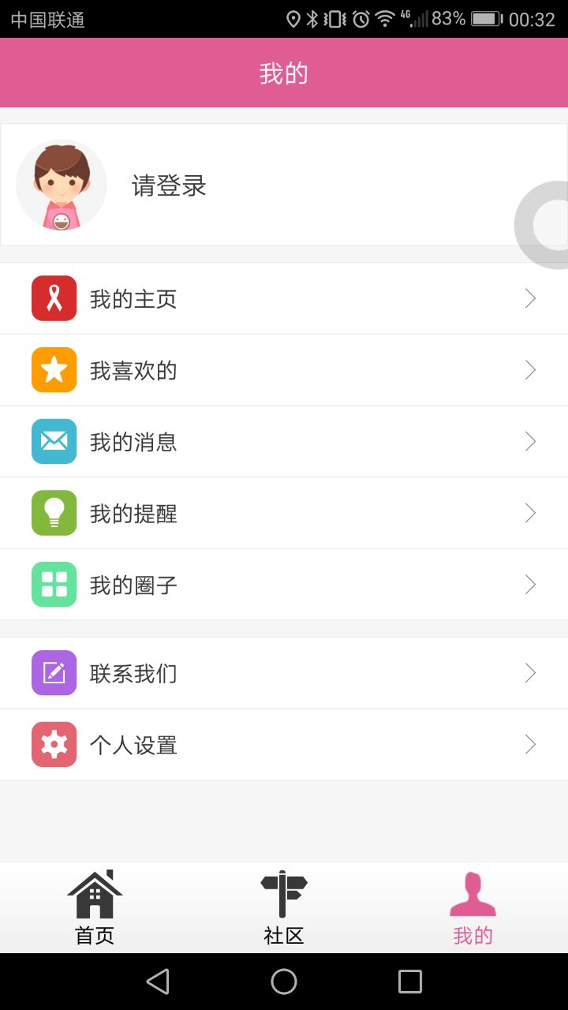

所有功能如图第二页基本没有教程更新。

**2. 总下载量：**  2 万次

综合评分： 4.0

评价：好用

**3. 优秀界面截图**

**4. 亮点：**很纯粹的和猫有关的app,布局排版很简单。

**5. 不足：**猫星达人很多文档内容空缺，画面很密集。

**6. 优化建议:**训练宠物指南给收养者用

**六、波奇宠物**

**1、核心功能点**

⑴发布宠物资讯的平台

①精选宠物相片或视频

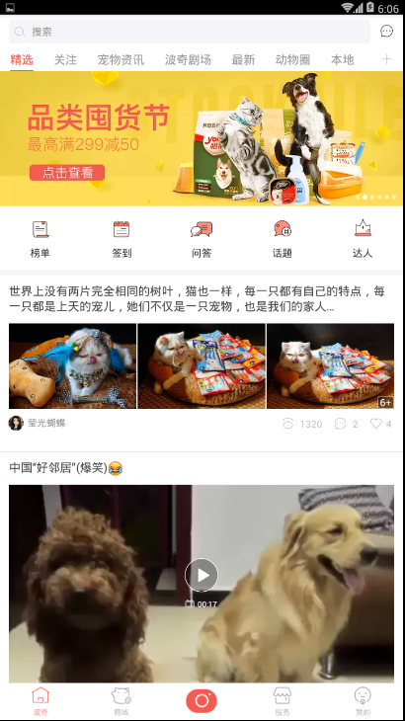

②宠物资讯（用来提供与宠物相关的一些知识）

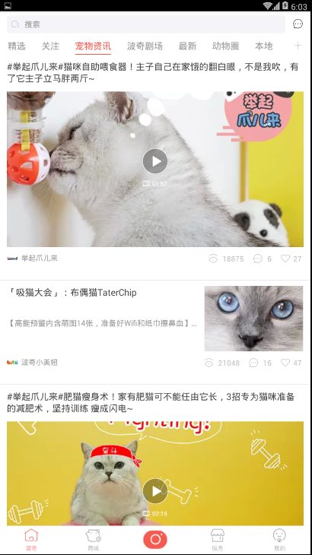

③波奇剧场（提供一些与宠物相关的有趣的视频）

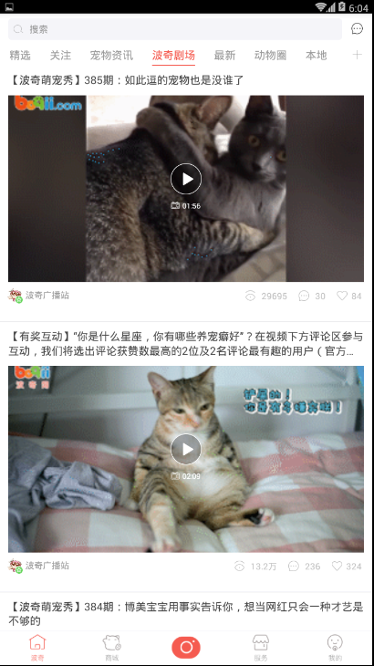

④最新（将视频按照时间顺序排列）

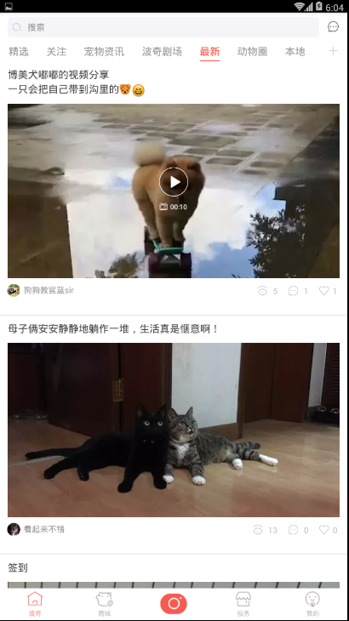

⑤动物圈（一些动物的视频）

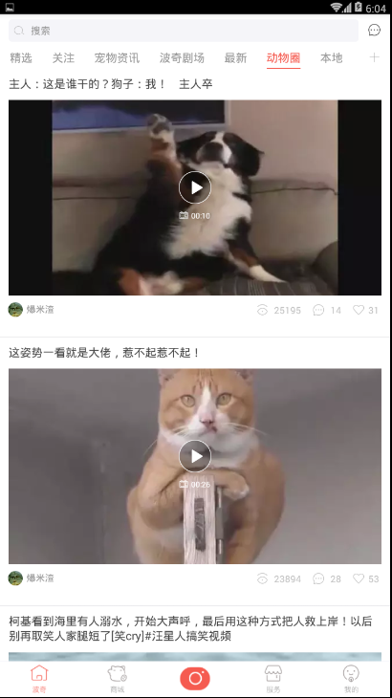

⑤关注（提供你关注的人的动态）

⑵与宠物相关物品的购买平台

这方面的功能小组app设计不涉及，所以不详述

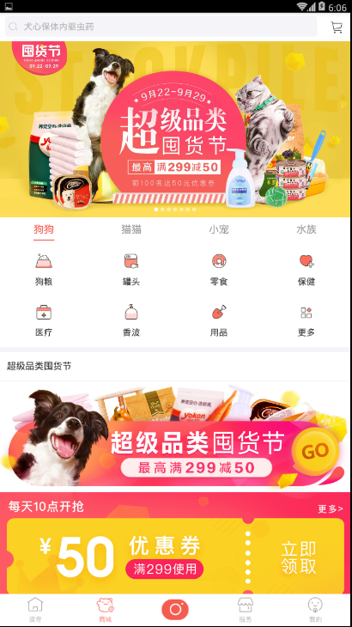

⑶医疗机构推荐

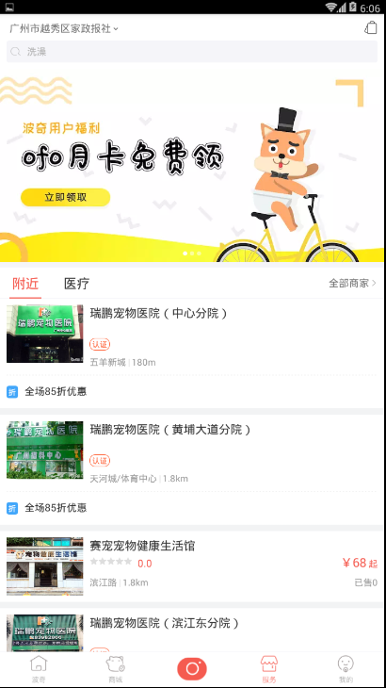

**2、受关注程度**

①在腾讯应用宝上的下载量：26万

②综合评分：4.8份

**3、亮点**

①功能模块区分明显

这是一个比较集中的宠物资讯发布平台和宠物相关物品的购买平台。整体来讲，用户可以很清楚的区分这两大块功能，使用过程中不会产生混乱感。

②界面清晰

App整体的界面清晰，摁键的意思表达清晰，方便用户去找功能点。

③与其他app结合

在app的界面上，有ofo的推荐使用资讯，与其他app有互惠共赢的关系。

**4、不足**

①视频的种类分类太多，让人感觉有点冗余。比如“动物圈”就会使用户觉得这个分区和其他分区没有什么区别。

②用户与用户之间没有任何联系的渠道，会让人感觉不方便。

**5、优化建议**

①去掉一些视频分类，取一些浅显易懂的名字来区分不同的视频。

②添加用户与用户之间的联系功能，方便志同道合的人联系。

**6、个人看法**

整体来讲，这个app的用户体验不错。视频资源多，界面清晰，购买的页面看起来也很舒服，还有宠物店推荐。个人感觉会与原意用这个app。但是，就细节来讲，视频分类太多，让人感觉很繁琐，也没办法联系别的用户。这个app整体比较偏重与宠物相关物品的购买，时下流行的吸猫吸狗的成分较少。整体给分，我愿意给4.3分。

**七、乐宠**

**1、核心功能点**

⑴与宠物相关的发布平台

①宠物的资讯发布平台

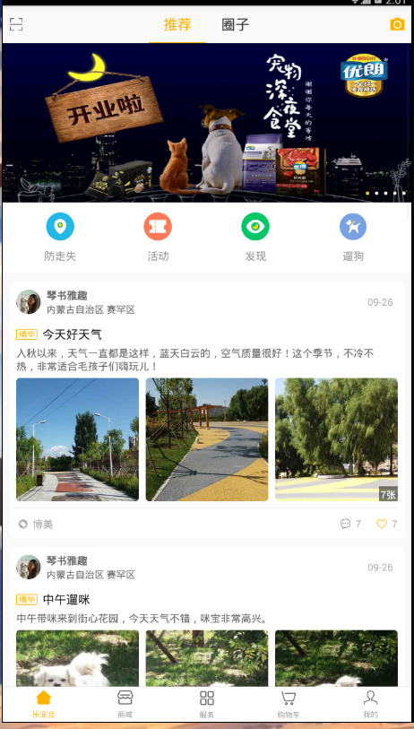

②宠物丢失上报平台

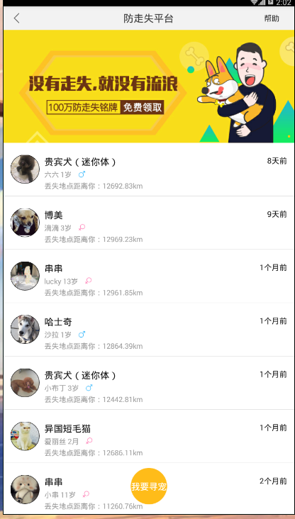

③宠物活动发布平台

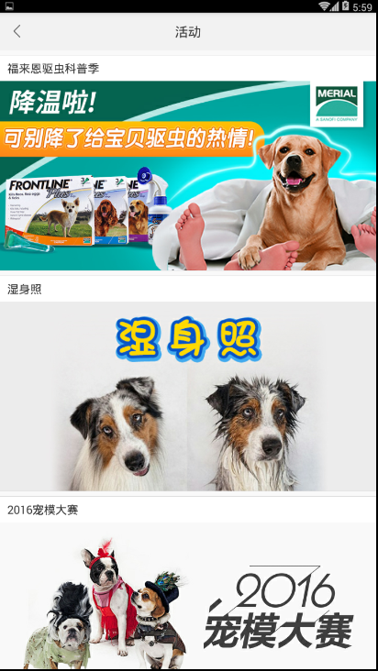

④推荐活动圈子平台

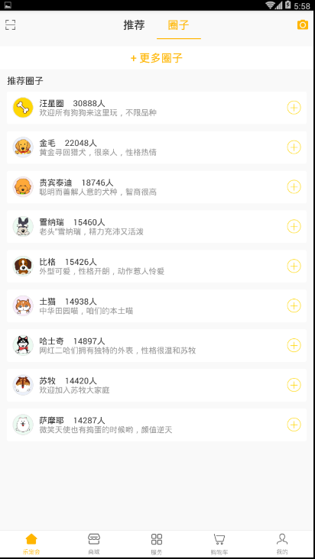

⑤提供自己感兴趣的内容

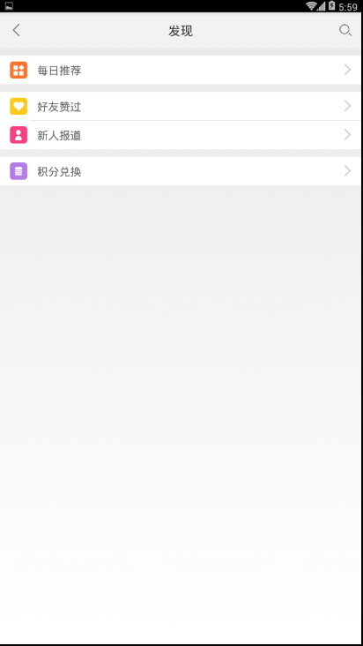

⑵宠物相关物品的购物平台

这部分功能和本app设计功能不相关，这次不分析。

**2、受关注程度**

①在腾讯应用宝上的下载量：7.2万

②综合评分：5份

**3、亮点**

①界面清晰

在界面方面，app设计得相当优秀，界面清晰，不冗余，色彩搭配得较好，图案与文字相得益彰。

②提供宠物走失的发布平台

这个功能在其他app上很少看到，这个平台较新颖，吸引用户使用。

③提供与相关比赛的发布平台

这个app还可以提供用户各种宠物的比赛资讯，对有需要的顾客很具有吸引力。

④推荐一些优秀的宠物圈子

这个app会向用户推荐一些优秀的圈子，供大家加入交流。

总的来讲，这个app以多种渠道来增进养宠物的主人之间的感情，提供了多种与宠物相关的活动平台，界面清晰易懂,对形成一个个有趣的宠物圈子有很大的帮助。

**4、不足**

考虑得不够周到，只提供了宠物丢失的发布平台，没有提供发现流浪猫的发布平台。单向找猫，效率不够高。

**5、优化建议**

提供发现流浪的发布平台，形成双向找猫。

**6、个人看法**

就界面来讲，这个app界面清晰，让人赏心悦目。就功能来讲，有多种用途促进爱宠物人士的交流，较符合主题。是一款比较适合爱宠物人士的人士使用。就整体给分，我愿意给4.8分。

**八、宠爱堡**

**1.核心功能点**

①首页。

（1）犬价指导：根据犬种、年龄等信息来估计宠物狗的价格。

（2）星级犬舍：

（3）宠物保险：

②宠趣。每日推荐（一些新闻、广告、比赛等）。在首页和“宠趣”模块。

③赛局。一些比赛信息。

④我的。

1. 我的爱宠（添加）
2. 消息中心
3. 我的收藏
4. 我的余额
5. 我的订单
6. 购物车
7. 我的保险
8. 我的CKU赛事

**2.总下载量、其他用户的评价**

8858

**3.界面截图**

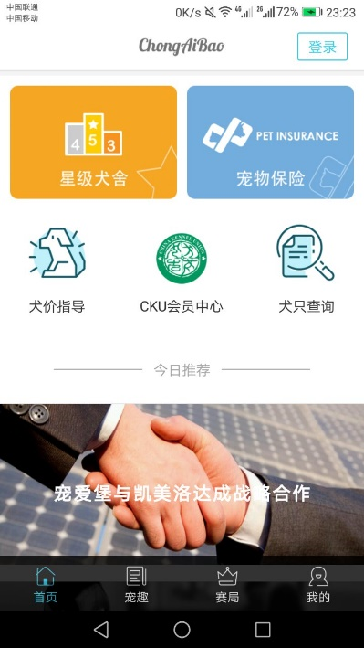 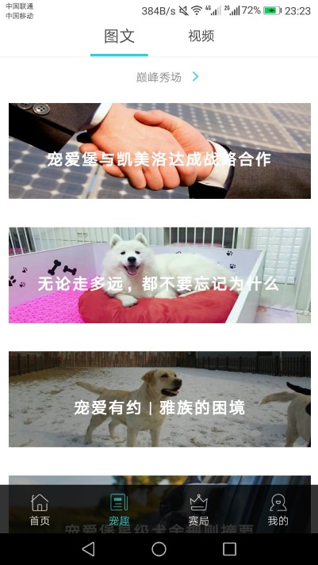

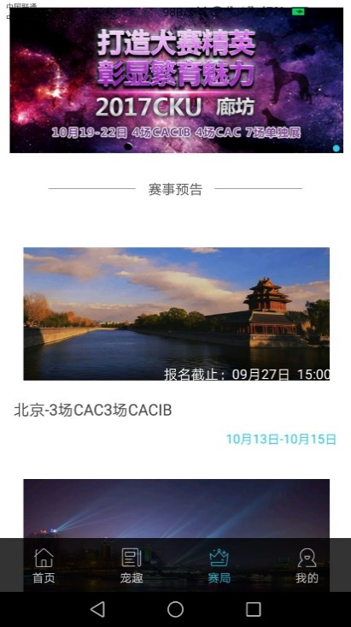 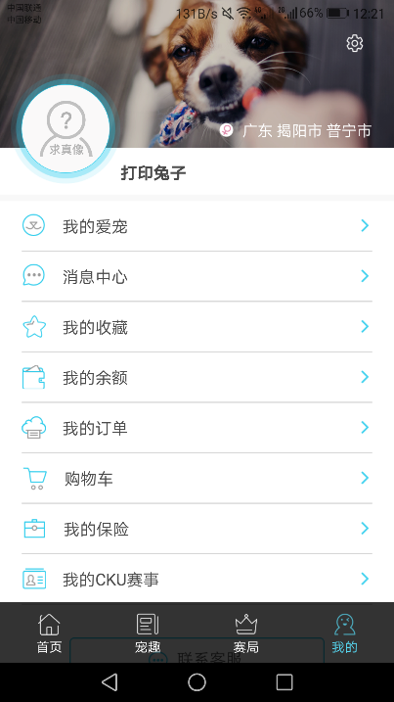

**4.亮点**

①犬价指导。

②宠物比赛。进行一些赛事预告，提供比赛报名平台。

**5.不足**

很多功能需要注册才能使用，但是注册的系统常出现bug，导致无法顺利注册。

**6.优化建议**

先进行注册模块的优化，这是最初始的部分，无法登陆很多功能无法尝试。注册模块无法与微信联动。

**九、铃铛宠物**

**1.核心功能点**

①首页：

1. 养宠问答、养宠学院：包含养宠物各个知识点，如：喂养、医疗、训练、美容、养护等。
2. 购物助手：选择购物种类，如下图。

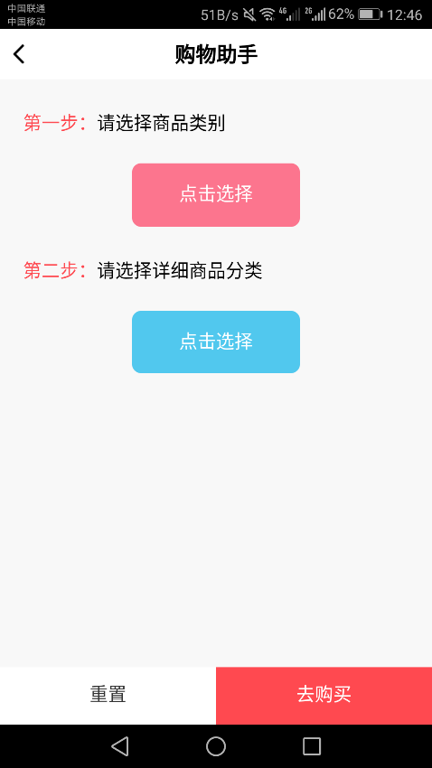 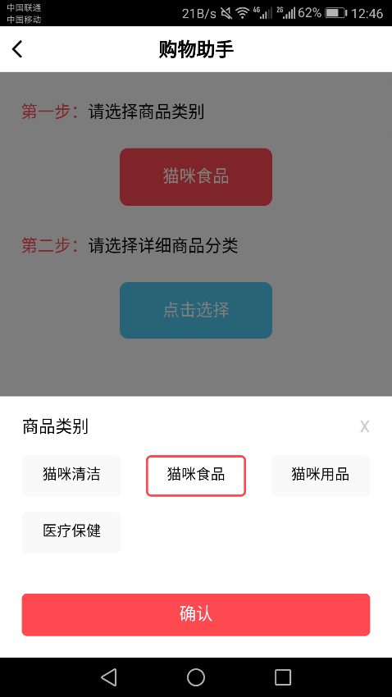

1. 俱乐部：根据犬种、技能、综合、地域来划分圈子，可以加入不同的俱乐部。
2. 能不能吃：搜索食物来判断宠物能不能吃相应食物，如下图。

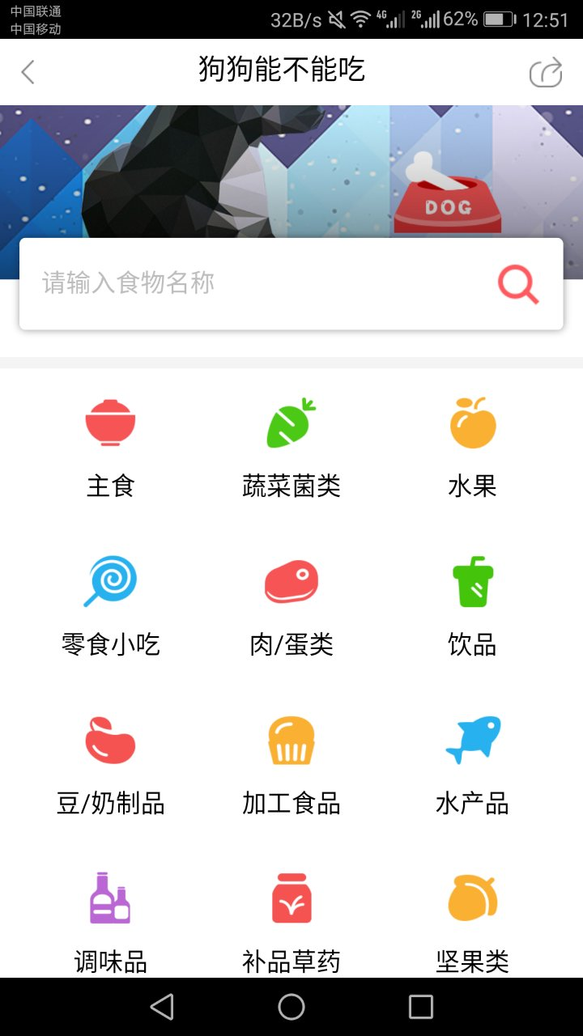 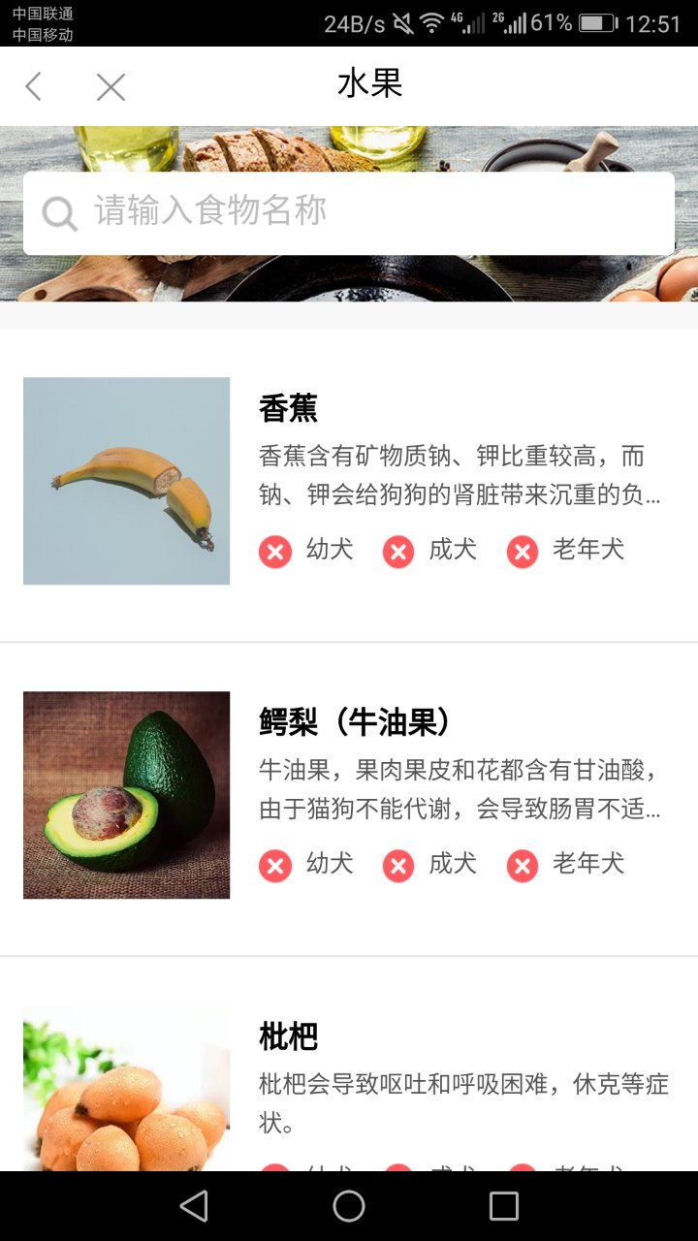

②发现：

1. 热门话题：可以向左右滚动
2. 一些功能icon：每日签到、每日抽奖等
3. 达人墙：一些养宠的经验达人。
4. 热门俱乐部。
5. 热帖：最新、关注。

③中间：可以发帖子等，如下图。

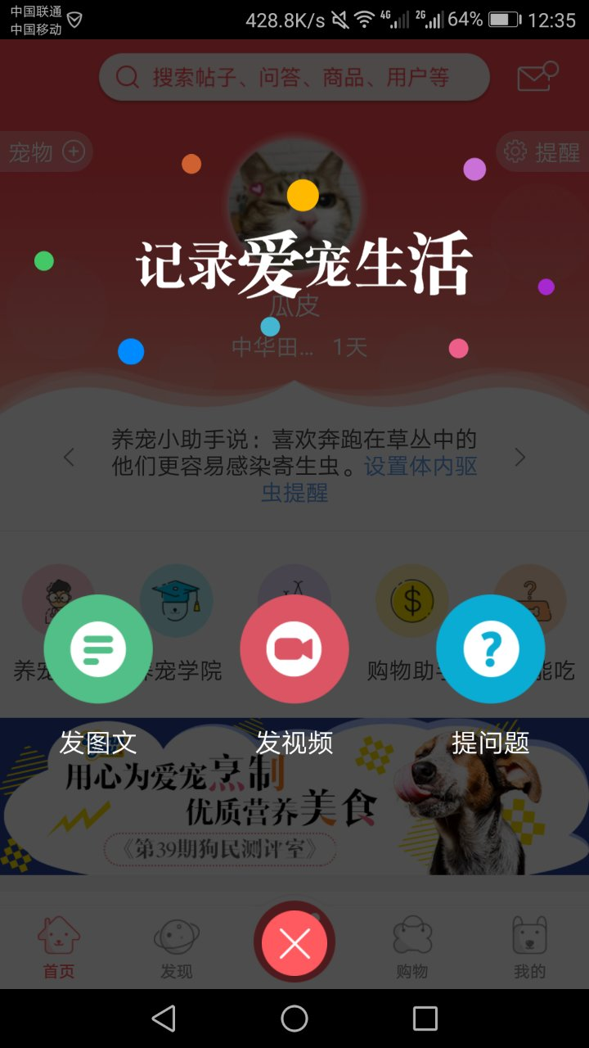

④购物：购买宠物相关商品。

⑤我的：除去个人基本信息、我的宠物。其余功能如下图所示：

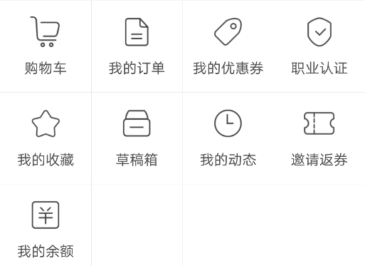

**2.总下载量、其他用户的评价**

18万

**3.界面截图**

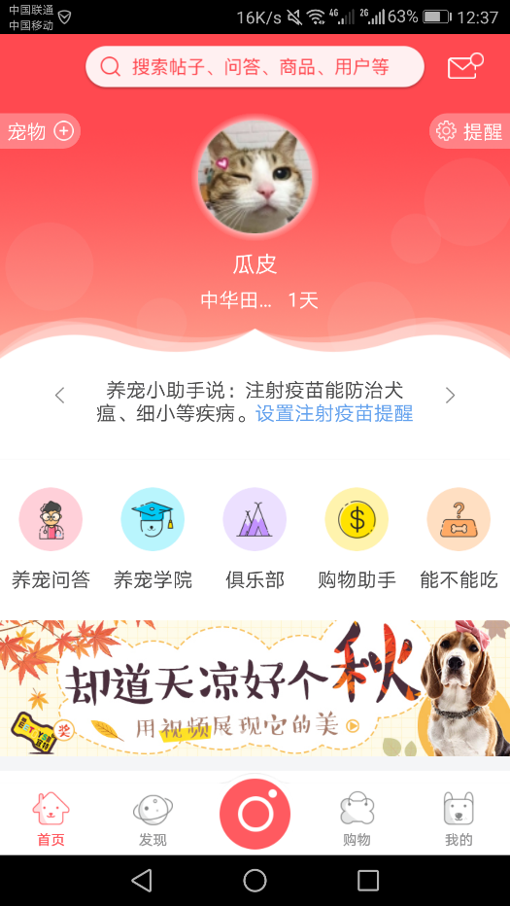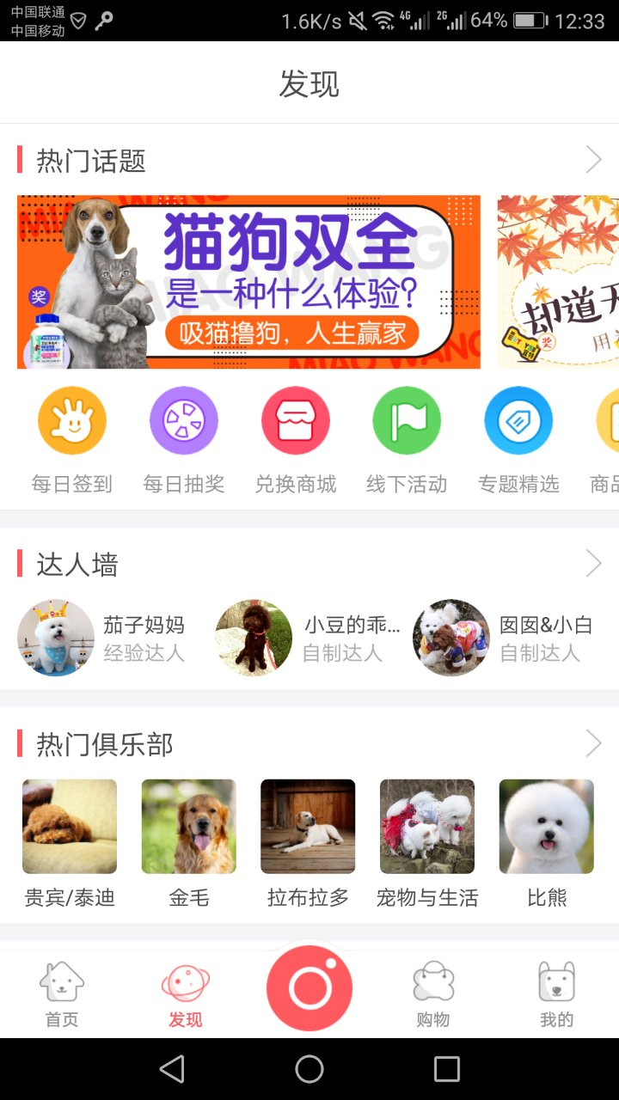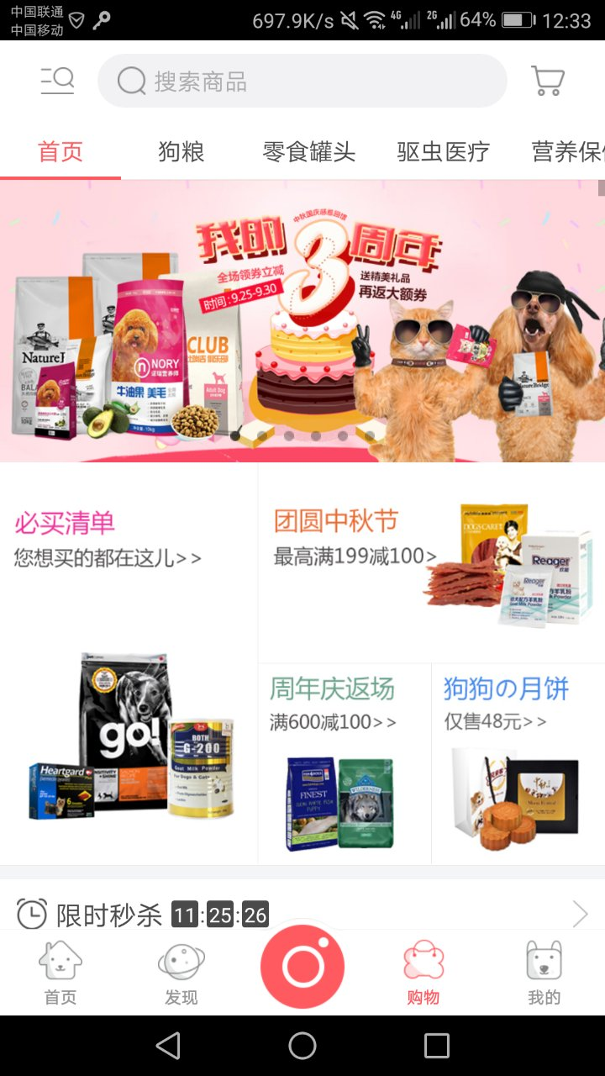 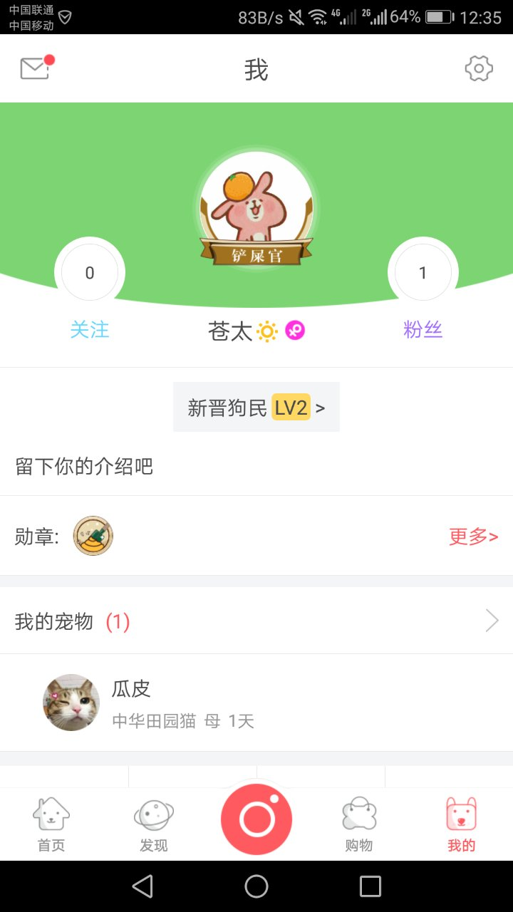

**4.亮点**

①能不能吃，这是一个对于猫狗饮食注意的非常重要的点。

②图标挺好看的。

③宠物知识分类很细很全面，如下图。

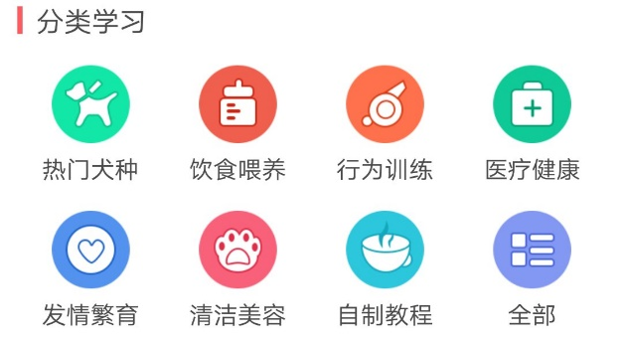



**5.不足**

①数据库不太全，有些信息搜索不到，比如能不能吃模块，输入猪肉没有找到。

②商品也不太齐全，比如搜索猫罐头没有找到。

**十、E宠商城**

**核心功能点：**

简单来说，它就是一个宠物界的淘宝，主要以卖猫狗的东西为主，分两个端，一个是猫站，一个是狗站。

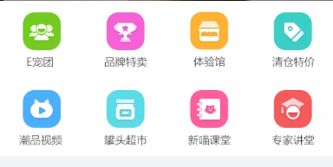

1. E宠团是团购，品牌特卖是以产品品牌为分类

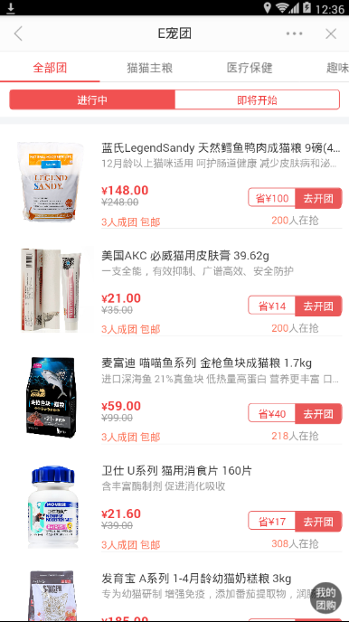 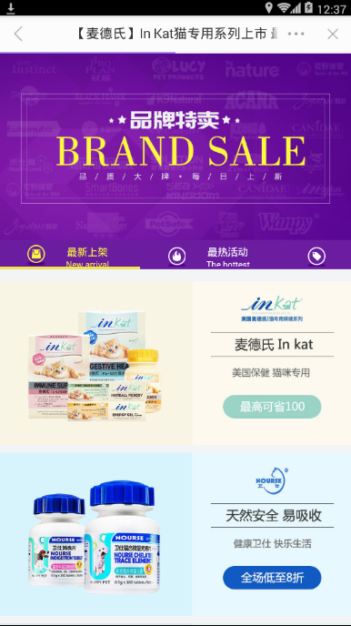

1. 体验馆

可以申请成为体验师，免费体验产品，然后要发布体验日志，给其他用户一个参考。

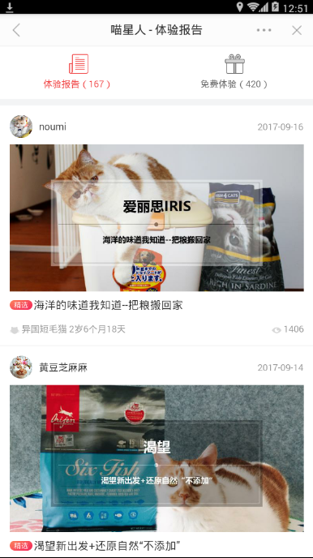 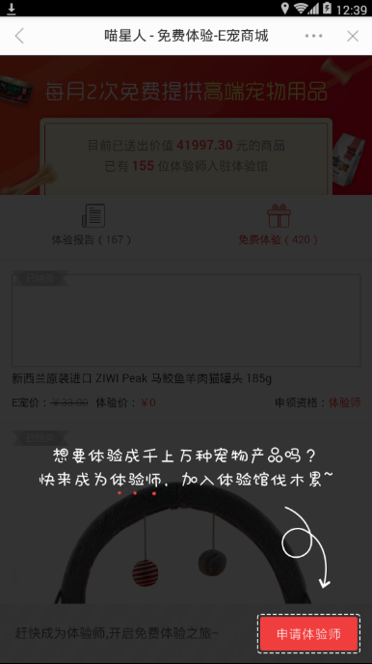

1. 新喵课堂（我们的喂养指南可以参考）

养猫教程，做的挺好的一点就是根据猫龄分类

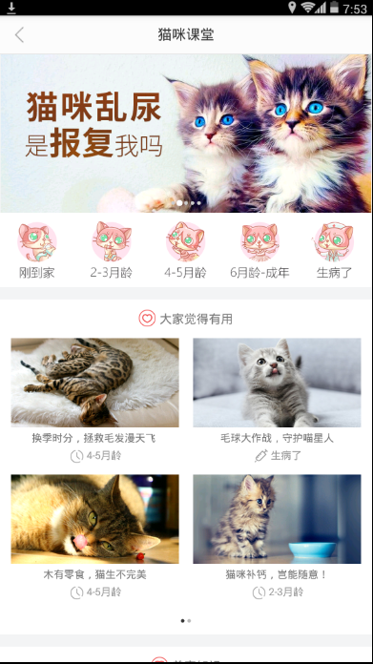

1. 专家讲堂

就是一些专家吹水的文章

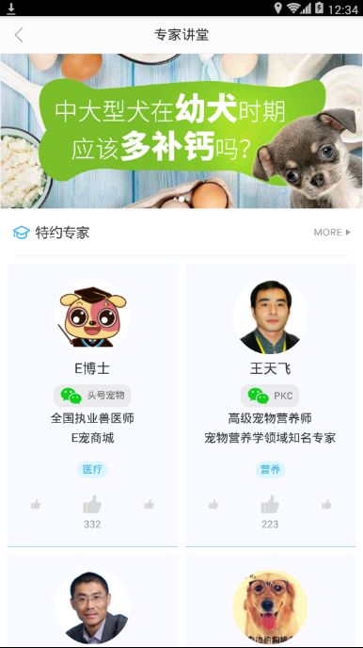 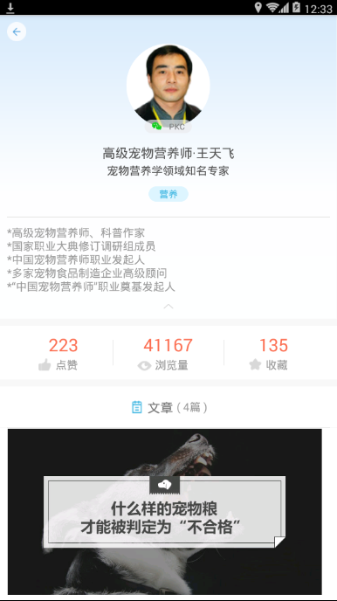

**十一、小狗在家**

**核心功能点：**

提供家养宠物寄养功能，用户可以在平台上寄养自己的宠物，发布寄养信息，也可以申请成为寄养家庭。

合作医院只是列出一个宠物医院的列表，提供医院照片和地址而已。

首页的推荐就是一些用户发布的养猫日志。

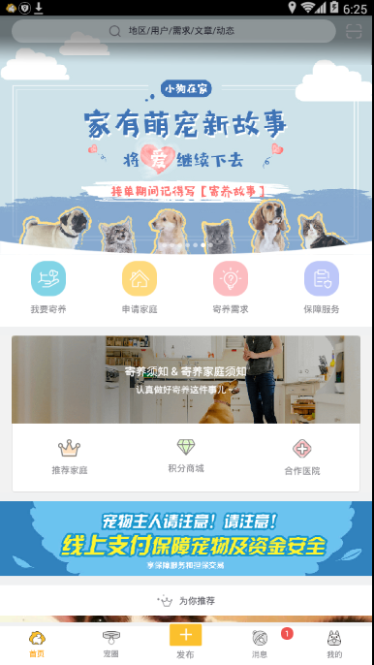

1. 寄养功能：可以为宠物选择寄养点和寄养服务

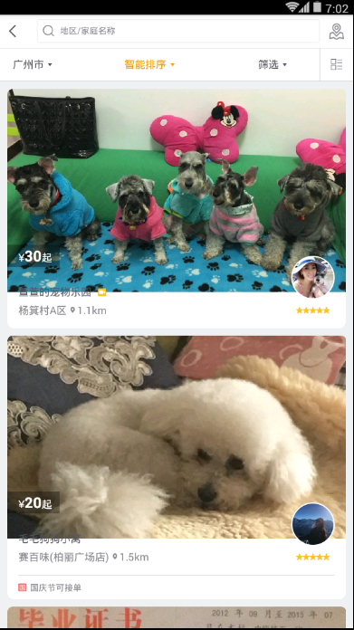 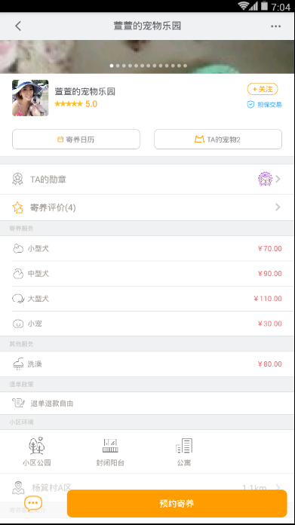

1. 成为寄养家庭（可以类比我们的领养家庭）

需要实名认证以及视频认证（类似于上门考察环境）

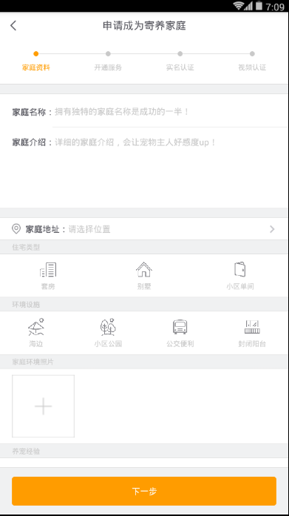 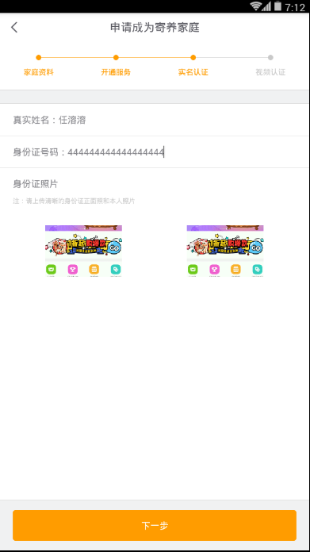 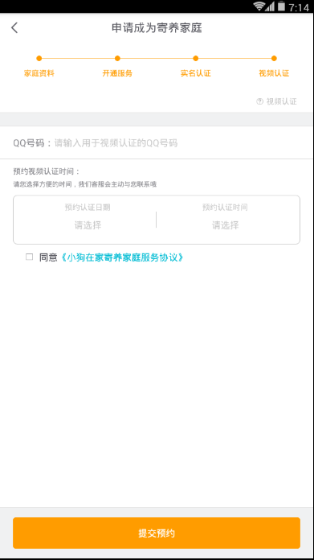

1. 我的账号

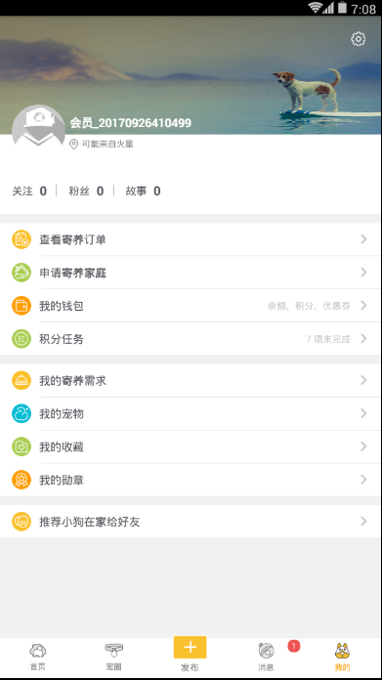 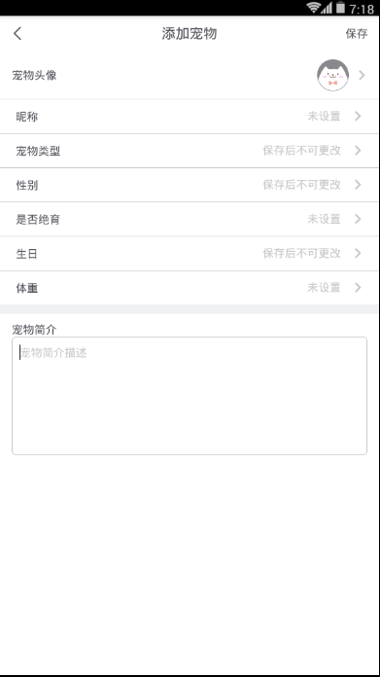

 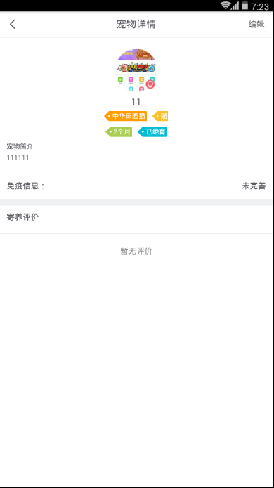

1. 发布

可以发布照片、文章、视频，可以关联到寄养日志（可以联想我们的用户评论是否要关联到猫友圈）

